Na podlagi 19. člena Statuta Mestne občine Nova Gorica (Uradni list RS, št. 13/12, 18/17 in 18/19) in 21. člena Odloka o ustanovitvi Javnega podjetja Komunalna energetika Nova Gorica d.o.o. (Uradni list RS; št. 38/12) je Mestni svet Mestne občine Nova Gorica na seji dne _________________sprejel

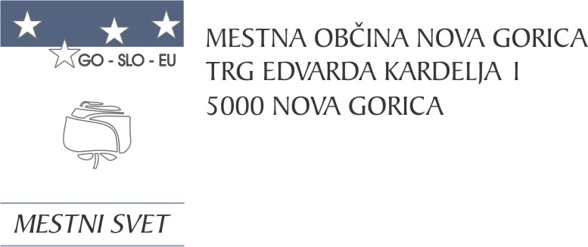
S K L E P

1.

V Nadzorni svet Javnega podjetja Komunalna energetika Nova Gorica d.o.o. se imenuje

- BOGDAN ČESNIK,
- VALTER PISK,
- MINKA VRABEC GORTNAR,
- MARJAN RUPNIK,
- MARKO ČERNE.

2.

Mandat traja štiri leta in prične teči 5. julija 2024.

3.

Ta sklep velja takoj.

Številka: 014-0013/2024
Nova Gorica,
Samo Turel
ŽUPAN

Komisija za mandatna vprašanja,
volitve in imenovanja

Številka: 014-0013/2024-9
Nova Gorica, dne 8. maja 2024

O B R A Z L O Ž I T E V
Direktor Javnega podjetja Komunalna energetika d.o.o. je Mestni svet Mestne občine Nova Gorica pozval, da zaradi iztekajočega se mandata Nadzornega sveta Javnega podjetja Komunalna energetika Nova Gorica d.o.o. imenuje nadzorni svet v novi sestavi.
Skladno z 21. členom Odloka o ustanovitvi Javnega podjetja Komunalna energetika Nova Gorica d.o.o. (Uradni list RS; št. 38/12) je potrebno imenovati petčlanski nadzorni svet, katerega funkcija je nadzor nad vodenjem poslov javnega podjetja. Za člana nadzornega sveta je lahko imenovana fizična oseba, ki izpolnjuje pogoje, določene z zakonom. Nadzorni svet izmed svojih članov izvoli predsednika in namestnika predsednika.
Člani nadzornega sveta se imenujejo za dobo štirih let z možnostjo ponovnega imenovanja.

Komisija za mandatna vprašanja, volitve in imenovanja je po predhodno izvedenem postopku kandidiranja, določenem v 72. členu Poslovnika Mestnega sveta Mestne občine Nova Gorica (Uradni list RS, št. 108/12, 77/16, 80/17 in 16/21) na seji, ki je bila 8. 5. 2024, obravnavala prispele predloge kandidatur in sklenila predlagane kandidate podpreti.

Mestnemu svetu Mestne občine Nova Gorica se predlaga, da predloženi sklep sprejme.

PRIPRAVIL: Ana Zavrtanik Ugrin
Miran Ljucovič PREDSEDNICA

